МУЗЫКАЛЬНЫЕ ФАНТАЗИИ
Музыка открывает ребенку горизонт в мир искусства, способствует его интеллектуальному развитию, влияет на развитие его творческих способностей. Музыка – средство коммуникации, средство общения, и ему, как всякому искусству нужно учиться.
Программа «Музыкальные фантазии» - это обучение в простой и увлекательной форме – в форме игры! На занятиях ребята познакомятся с различными ударными инструментами, узнают особенности звучания инструментов, но не только это!
Главное – участники создадут камерный оркестр!
Творческий процесс игры на музыкальных инструментах учит различать тембровое звучание инструментов, способствует развитию ранее приобретенных ребенком навыков владения темпом, динамикой, ритмом, помогает развить чувство ансамбля.
Итогом программы «Музыкальные фантазии» станет показательное выступление созданного шумового оркестра.
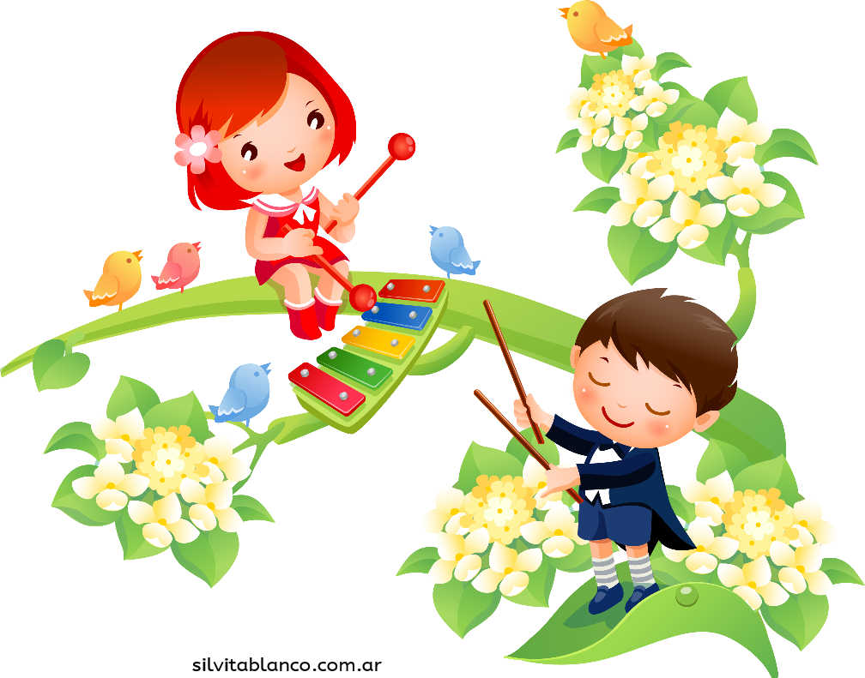
Помимо этого ребята смогут попробовать себя в различных видах деятельности, став участниками интерактивных игр: «Форд Боярд», «Метро», отрядных КТД: «Счастливое детство», «Добрые дела», вечерних мероприятий: «Битва команд», «Сказочная феерия», «Танцы на ВГ» и многих других.

